Asignatura: RELIGIÓN Curso: CUARTO BÁSICO

Introducción: Esta semana queremos invitarte a acercarnos a la vida de Jesús en sus últimos días y reflexionar en torno a este momento denominado Semana Santa
Para eso es necesario que leas con mucha atención, comentes en familia y desarrolles las actividades de guía JESÚS CUMPLE SU MISIÓN POR AMOR.

OA: Comprender que Jesús de Nazaret cumple la voluntad de Dios Padre.

Contenido: JESÚS CUMPLE SU MISIÓN POR AMOR.

Lee y luego comenta en familia:

La semana Santa comienza con el domingo de Ramos, en donde Jesús regresa a Jerusalén . el jueves Jesús celebra la última cena con sus discípulos. Ahí comparte el pan y el vino y les pide que hagan esto en su memoria. Jesús muere en la cruz, como un acto de amor por nosotros y recita el domingo de Pascua, subiendo a los cielos con Dios Padre.
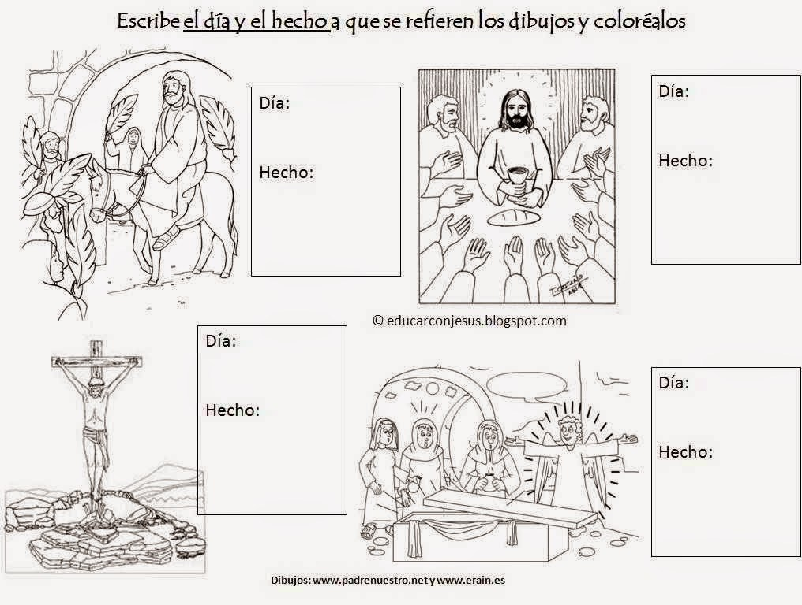

¿ A qué llamamos Semana Santa y por qué?

